Фафенрод Елена Михайловна
учитель начальных классов
комплекс школа – детский сад № 33
Октябрьский район
г. Караганда
урок русского языка
1 класс

Тема: «Части речи».
Цели: 1) познакомить с первоначальными представлениями о частях речи;
2) развивать умение распознавать части речи и правильно их употреблять, развивать орфографическую зоркость, память, внимание, мышление, речь учащихся;
3) воспитывать уважение к русскому языку и аккуратность.

Ход урока.
- Оргмомент.
2. Каллиграфическая минутка.
А) Массаж рук.
Чищу овощи для щей. (Хлопаем в ладоши.)
Сколько нужно овощей? (Разводим руки в сторону.)
Три картошки, две морковки,
Луку полторы головки,
Да петрушки корешок,
Да капустный кочешок. (Массируем пальцы левой руки.)
Потеснись-ка ты, капуста,
От тебя в кастрюле густо! (Массируем пальцы правой руки.)
Раз! Два! Три! (Хлопаем в ладоши.)
Огонь зажжен. (Потираем ладони.)
Кочерыжка, выйди вон!
б) Работа в тетради. Каллиграфическая минутка стр. 114
3. Сообщение целей урока
Рассмотри картинку. Стр. 115. Прочитай слова. Что они называют? Придумай с ними рассказ.
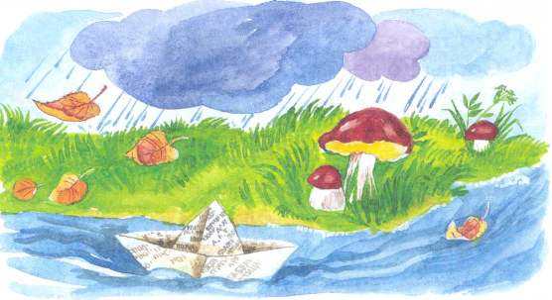

- А теперь посмотрите на доску. Что вы видите?
- Давайте то, что нарисовано на картинке запишем в три столбика. Распределяя их по вопросам, на которые будут отвечать слова.
Что? Какой? Какая? Что делает? Что сделала?
кораблик бумажный плывёт
туча дождевая налетела
река быстрая понесла
дождь сильный пошёл
предмет признак действие
- Что обозначают слова, отвечающие на вопросы что? кто?
- Что обозначают слова, отвечающие на вопросы какой? какая?
- Что обозначают слова, отвечающие на вопросы что делает? Что сделал?
Знакомство с правилом стр. 116
4. Физкультминутка
Песенка мартышки.
Лучшие качели
-Гибкие лианы.
Это с колыбели
Знают обезьяны.
(Дети изображают качели: слегка пружинят в коленях, раскачивают руки вперёд-назад.)
Кто весь век качается,
Да-да-да! (хлопки)
Тот не огорчается
Никогда! (прыгают)
- Закрепление изученного.
Упражнение 3 стр. 116
Слон – стоит, жираф – бежит, крокодил – плывёт.
На какие вопросы отвечают эти слова и что обозначают?
Упражнение 4 стр. 116
- Отгадать загадки. Какие слова вам помогли отгадать загадки, что они обозначают?
- На какие вопросы отвечают эти слова и что обозначают?
Упражнение 5 стр. 117
Соедини пары.
- Кто, каким бывает?
- На какие вопросы отвечают эти слова и что обозначают?
Упражнение 7 стр. 117
Соедини пары.
- Кто, что делает?
- На какие вопросы отвечают эти слова и что обозначают?
- Итог урока
- Чем мы занимались сегодня на уроке?
- Что нового вы узнали?

